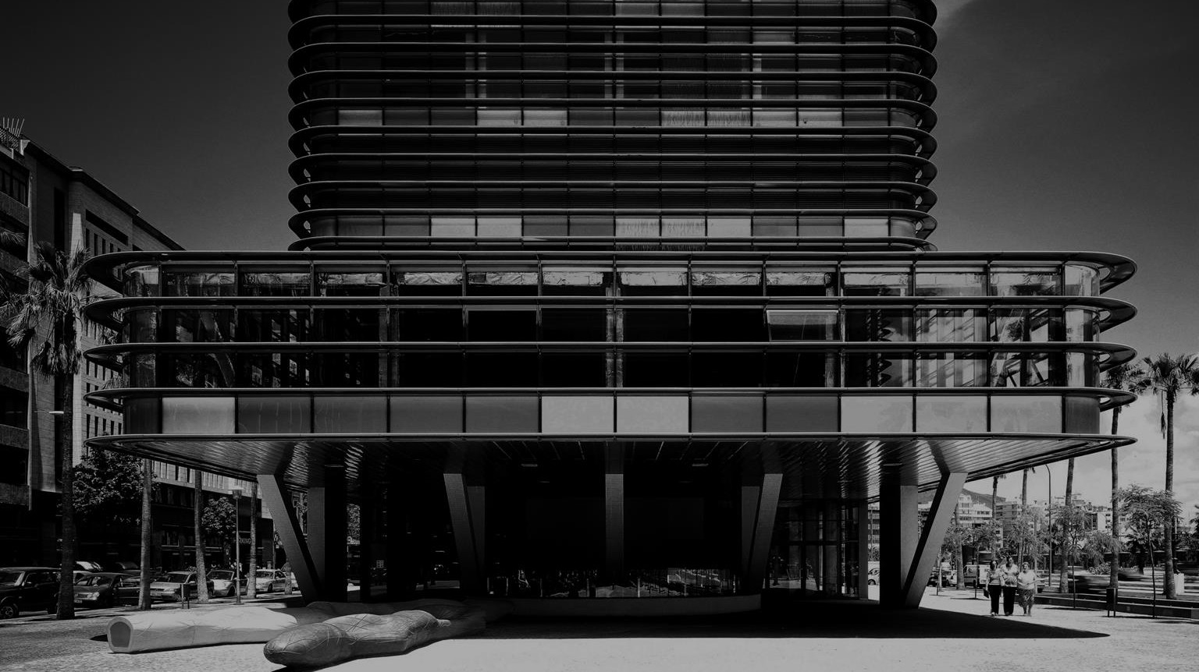

## INNOBUS

Plan de Negocio

2023 - 2024

Contenido

Visión general

01

Análisis de Mercado

Plan de ventas

02

03

Plan de Gestión - equipo Plan Financiero

04

05





Visión general

01

Ayudar a las empresas turísticas y de transporte discrecional a maximizar su potencial a través de la implementación estratégica de soluciones tecnológicas. Nos esforzamos por ser un socio confiable y estratégico, brindando servicios de consultoría de calidad que impulsen la eficiencia operativa y la competitividad en el mercado.

Misión y visión





# ¡Wow!



- Porque somos el mejor aliado estratégico -

### Sobre nosotros



La transformación digital es esencial para mantenerse competitivo en el mercado actual. Innobus ayuda a integrar las últimas tecnologías para mejorar la experiencia de los clientes y optimizar las operaciones



### Problema Solución

la falta de transformación digital en una empresa puede conducir a desventajas competitivas, operativas y estratégicas, limitando su potencial de crecimiento y adaptabilidad en un mercado cada vez más digitalizado.



Comprendemos las complejidades y desafíos únicos que enfrentan las empresas en estas industrias en constante evolución. Nuestra pasión es permitirte aprovechar al máximo las oportunidades que la tecnología tiene para ofrecer.



Análisis de Mercado

02

Tendencias

de Mercado

Nuestro análisis de mercado revela las siguientes tendencias clave:

La demanda de soluciones digitales está en constante aumento, ya que los turistas buscan experiencias personalizadas y accesibles

Muchas empresas turísticas carecen de la experiencia y los recursos necesarios para implementar tecnologías avanzadas. Esto crea una oportunidad única para que Innobus brinde asesoramiento experto y servicios de consultoría especializados.

El sector turístico en Canarias es uno de los pilares económicos de la región, atrayendo a millones de turistas cada año. Sin embargo, muchas empresas locales todavía no han aprovechado plenamente el potencial de la tecnología para mejorar sus operaciones y experiencias de los clientes



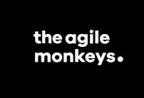

Competidores







#### Competidores

En el panorama actual de la consultoría tecnológica, muchos de nuestros competidores adoptan un enfoque generalista, ofreciendo servicios en una variedad de sectores sin especializarse en ninguno en particular. Su falta de especialización en un sector determinado puede resultar en soluciones menos efectivas y una menor comprensión de las complejidades y tendencias específicas de

mercado como el nuestro.

#### Innobus

Destacamos por nuestro enfoque especializado y años de experiencia en el sector del transporte discrecional y el turismo. Esta especialización nos ha permitido desarrollar una comprensión profunda y soluciones altamente adaptadas a las necesidades únicas de este sector. Nuestro conocimiento nos capacita para anticiparnos a las tendencias del mercado, reaccionar con agilidad ante los cambios, y ofrecer soluciones tecnológicas innovadoras y personalizadas. Esta especialización nos posiciona como líderes en el campo, proporcionando a nuestros clientes un valor agregado significativo y una ventaja competitiva sólida.





Nuestras metas



###### Expansión y Diversificación de la Cartera de Clientes

Pasar de tener solo clientes internos a adquirir una base diversa de clientes externos. Esto implica identificar y dirigirse a segmentos de mercado donde los servicios de transformación digital sean más necesarios y valiosos.

###### Lanzamiento de Nuevos Servicios o Productos

Implantar los nuevos servicios y soluciones tecnológicas que responden a las necesidades emergentes en el mercado de la transformación digital. La expansión de la gama de servicios de inteligencia artificial, la automatización de procesos y la ciberseguridad.

###### Obtención de Subvenciones y Financiamiento para el

Desarrollo Tecnológico

Obtener subvenciones gubernamentales o privadas enfocadas en tecnología y transformación digital. Estas subvenciones pueden ser esenciales para financiar la investigación, el desarrollo y expandir el equipo.

###### Fortalecimiento de la Marca y Posicionamiento en el Mercado

Establecer la empresa como líder reconocido en el campo de la consultoría de transformación digital. Desarrollar y ejecutar una estrategia de marketing enfocada en resaltar la experiencia única y el valor agregado de la empresa.



Plan

03

de ventas

Cuota de

Ingresos

6,5%

15%

6,5%

72%

72%

Plan estratégico y otros proyectos Internos

15%

Subvenciones

6,5%

Proyectos ALSA

6,5%

Proyectos Externos



Embudo de ventas

(Sales funnel): Etapas

Interés



Crear conciencia y despertar el interés en los productos o servicios a través de marketing y publicidad dirigida.

Captar

Enganchar a los clientes potenciales y recopilar sus datos para nutrirlos con información relevante y personalizada.

Compra

Facilitar la transacción y asegurar una experiencia de compra fluida y satisfactoria para el cliente.

Post-venta y

Crecimiento

Ofrecer soporte y servicios post-venta de calidad para

fomentar la lealtad y estimular compras futuras o referencias.



Beneficios de

Nuestros Servicios

###### Eficiencia y Rentabilidad



Nuestras soluciones de automatización de procesos te ayudarán a ahorrar tiempo y recursos, lo que se traduce en un negocio más eficiente y rentable.

###### Transformación Digital

Te ayudamos a abrazar la tecnología más avanzada para mejorar la experiencia de tus clientes y optimizar tus operaciones.

###### Soluciones a la Medida

Desarrollamos soluciones a medida que se adaptan perfectamente a las necesidades únicas de tu negocio.

###### Experiencia Especializada

Somos un equipo altamente calificado y con años de experiencia en el sector del turismo y el transporte. Conocemos tus desafíos y necesidades específicas

Nuestro

proceso

###### Evaluación

Evaluación de procesos y estructura actual de la empresa

###### Mejora

Optimización y automatización de procesos

###### Diseño de la

aplicación

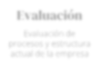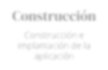

Diseño de la aplicación en conjunto con el cliente

*Proyectos End-to-End*

###### Monitorización

Evaluación y monitorización

###### Construcción

Construcción e implantación de la aplicación



Niveles de

Servicio

Ideal para empresas que buscan soluciones tecnológicas personalizadas sin la necesidad de un equipo de IT dedicado.



Silver

Gold

Platinum

Ofrecemos desarrollo externo con un soporte técnico eficiente y confiable en horario comercial.

Perfecto para proyectos específicos o mejoras puntuales en sistemas, asegurando calidad y atención oportuna a tus necesidades tecnológicas.

Diseñado para empresas que necesitan una mejora sustancial en sus procesos internos. Nos centramos en la optimización y automatización de tareas dentro de un departamento específico, utilizando las últimas tecnologías para incrementar la eficiencia, reducir costes y mejorar el rendimiento general.

Nuestro equipo trabaja en estrecha colaboración con el tuyo para entender y solucionar los desafíos específicos de tu negocio.

Nuestra oferta más completa, ideal para empresas que requieren un servicio de IT integral. Actuamos como tu propio departamento de IT, completamente involucrados en todos los aspectos tecnológicos de tu negocio.

Ofrecemos desde la gestión de infraestructura y soporte técnico hasta el desarrollo de soluciones avanzadas y estrategias de innovación.





# 200,000

Facturación externa en 2024



Plan de gestión: Equipo

04

Nuestro Equipo

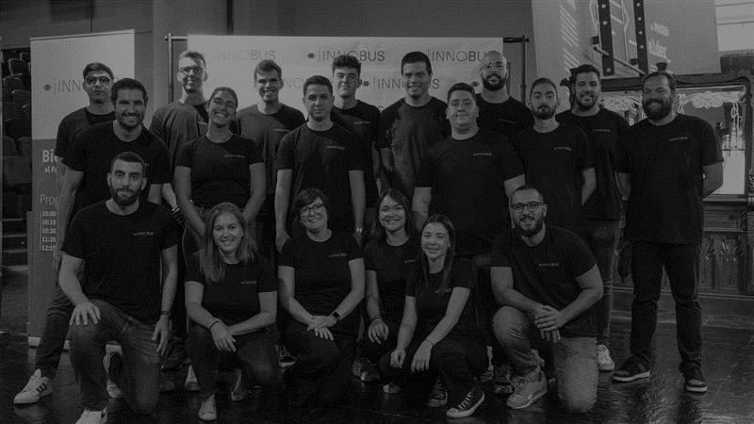

Organigrama

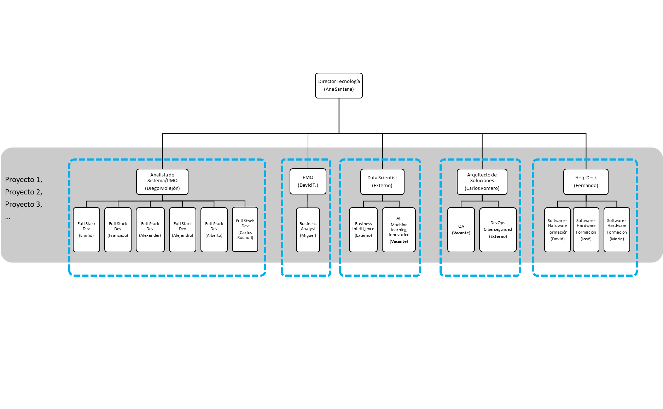

Software Development

Funcional

Data Science

Arquitectura

Soporte



Individualmente, Somos Gota.

Juntos, Formamos Océano



Plan financiero

05

“Un objetivo sin un plan es solo un deseo”

—Antoine de Saint-Exupéry



Crecimiento

previsto

##### 200K



Facturación

externa

##### 262K

Otros proyectos internos

##### 380K

Plan estretégico

240K

Subvenciones

Balance

|  |  |  |
| --- | --- | --- |
|  | **2024** | |
| **IMPORTE DE LA CIFRA DE NEGOCIOS** | **€** | **1.596.103,08** |
| **Grupo1844 - Plan Estratégico** | **€** | **380.000,00** |
| * Automatizar la planificación de los servicios de tráfico en todas las islas | € | 120.000,00 |
| * Implantar sistema de planificación horaria para los trabajadores integrado con Business Central | € | 20.000,00 |
| * Implantar sistemas de Monitorización en Tiempo Real de Operaciones para Atención al cliente para poder dar respuesta a los clientes | € | 55.000,00 |
| * Implantar sistema preventivo para los talleres enlazado con Crevi | € | 40.000,00 |
| * Implantar sistema digital de tacógrafo | € | 20.000,00 |
| * Implantar sistema de venta online - cualquier tipo de servicio | € | 25.000,00 |
| * Sistemas de Entretenimiento | € | 15.000,00 |
| * Implantar sistema de Fidelización de Clientes | € | 15.000,00 |
| * Optimizar la experiencia del cliente | € | 20.000,00 |
| * Innovación en nuevas tecnologías: Realidad aumentada | € | 50.000,00 |
| **Grupo1844 - Otros Proyectos** | **€** | **261.855,08** |
| * Comercial: Mejoras Procesos y visibilidad | € | 25.000,00 |
| * CREVI: Compras (BC) + SGA + Integración APIs + Solicitud desde Gportal | € | 65.000,00 |
| * Administración: Mejoras Procesos, Tesoreria (Kat Treasury) , Control del dato financiero (Dashboard) | € | 143.355,08 |
| * RRHH: Proyecto Onme (Recursos internos) | € | 15.000,00 |
| * Atencion Cliente/Calidad/Operaciones: Módulo Objetos Perdidos | € | 3.500,00 |
| * Juridico/Comercial: Automatización de contratos | € | 10.000,00 |
| * Infraestructura/Soporte | € | 514.248,00 |
| **Proyectos ALSA (Integración Grupo1844 - Gumidafe, Discrecional baleares, VTC Madrid)** | **€** | **100.000,00** |
| **Proyectos Externos (Transformación Digital otros transportistas y empresas del sector turismo)** | **€** | **100.000,00** |
| **Subvenciones** | **€** | **240.000,00** |
| Compras | € | 113.000,00 |
| Gastos de personal: Personal (incluye coste empresa) + Guardias 24H | € | 498.300,00 |
| Otros gastos de explotación | € | 483.919,16 |
| **RESULTADO DE EXPLOTACIÓN** | **€** | **500.883,92** |
| Impuestos sobre beneficios | € | 125.220,98 |
| **RESULTADO DEL EJERCICIO** | **€** | **375.662,94** |



[direcciontecnologia@grupo1844.es](mailto:direcciontecnologia@grupo1844.es)

Gracias

+34 626 600 406

Innobus.es